**이미지 유사도 기반 앨범 추천 시스템**

CUAI 4기 딥러닝 기반 추천시스템팀

이재용(응용통계), 김수린(응용통계), 강민기(소프트웨어학부)

**[요약]** 본 연구의 목적은 사용자가 선호하는 앨범들의 앨범 커버(Album cover)와 그 앨범의 감정(angry, happy, relaxed, sad)을 입력받아 앨범을 추천해주는 추천 시스템을 구현하는 것이다. 본 연구에서는 YOLO와 k-means를 이용하여 입력받은 앨범과 같은 감정을 가진 앨범 중 객체 및 색채를 기준으로 앨범 커버의 유사도가 높은 앨범 5종을 추천하는 시스템을 구현하였다. 본 연구는 기존 음악 추천 시스템과 달리 앨범 커버라는 시각적 데이터를 사용하였다는 것에 의의가 있다.

**1. 서 론**

음악 스트리밍 서비스(Music Streaming Service)가 대중화가 되면서 기업들은 좀 더 차별화된 서비스를 제공할 필요가 있게 되었다. 이 때문에 사람들의 개인(Personalized) 취향에 맞게 음악을 추천해주는 추천 시스템(Recommendation System)을 구현하는 것이 중요한 과제이다. 2000년대에 들어 인공지능(AI)의 빠른 발전과 더불어 이러한 추천 시스템들은 많은 성공을 거두었는데, 그 중 대표적인 사례가 Spotify이다.

Spotify는 음악 스트리밍 서비스 중 가장 규모가 크고 사용자가 많은 기업이다[1]. Spotify는 좋은 추천 시스템과 더불어 플레이리스트(Playlist)가 많은 것으로도 알려져 있다. 많은 사용자들이 자유롭게 플레이리스트를 만들고 공유하며, Spotify가 직접 플레이리스트를 만들어 사용자에게 추천하기도 한다. 이렇게 사용자의 취향과 일치하는 플레이리스트들이 많아서 사람들은 쉽게 자기가 원하는 음악을 들을 수 있다. 그렇다면 이렇게 우수한 Spotify의 추천 시스템을 더 발전시킬 수 있는지 의문이 들 수 있다.

본 연구에서는 기존의 음악 추천 시스템과 달리 앨범 커버라는 시각적 데이터에 주목하였다. 앨범 커버는 음악이 디지털화가 되면서 사람들이 앨범을 많이 사지 않기 때문에 중요도가 떨어졌다고 생각할 수 있지만 실제로는 그렇지 않다(Seydel, 2016). 어떤 음악 서비스이든 노래를 틀면 먼저 보이는 것이 앨범 커버이기 때문이다. 사람들은 앨범 커버를 통해서 그 앨범에 대한 전반적인 분위기를 추측해볼 수 있고, 또 그 아티스트(Artist)에 대해서 더 알아보고 싶게 될 수도 있다. 이처럼 앨범 커버는 충분히 활용할 가치가 있는 데이터이다. 하지만 단순히 앨범 커버만을 가지고는 사용자의 취향에 맞는 음악을 추천하는 데에 한계가 있을 수 있다.

<그림1> Spotify에서 음악을 틀면 보이는 앨범 커버[2]

따라서 본 연구에서는 기존에 많이 제시된 사용자의 감정을 이용한 음악 추천 시스템도 고려하였다(Zhang et al., 2020). 즉, 사용자의 감정을 고려하여 음악을 추천하는 것이다. Spotify에서 검색어에 happy를 쳐서 나온 플레이리스트 안에 happy와 관련된 음악들이 수록된 것처럼, 어느 감정으로 분류된 앨범은 그 감정과 관련된 음악들이 수록되어 있다고 볼 수 있다. 따라서 사용자가 즐겨 듣는 앨범과 같은 감정의 앨범을 추천하는 것이 효과적일 수 있다는 것이다.

최종적으로, 사용자가 선호하는 앨범의 앨범 커버와 그의 감정을 통해서 음악 추천 시스템을 구현하는 것이 본 연구의 목적이다.

**2. 관련연구**

**1) 앨범 커버(Album cover)**

스톰 소거슨(Storm Thorgerson)은 1970~1980년대 음반 디자인을 이끈 인물로, 그는 앨범 커버는 앨범에 수록된 음악들의 전반적인 주제 및 콘셉트(Concept)와 밀접한 관련이 있다고 말하였다(Kim, 2019). 즉, 앨범 커버가 그 앨범을 대표할 수 있는 이미지라는 것이다.

실제로 앨범 커버를 디자인하는 과정은 다음과 같다고 한다(Kim, 2019). 우선 디자이너가 앨범에 수록된 음악들을 들은 후 전반적인 감정과 분위기들을 분석하여 커버에 쓰이게 될 색과 디자인 등을 정하고 기획사와 상의한다고 한다. 이를 고려하면 앨범 커버만으로도 그 앨범이 어떤 내용이고 어떤 감정을 불러일으킬지 충분히 유추할 수 있다는 것을 알 수 있다.

본 연구에서는 이러한 앨범 커버의 특성에 주목하여, 앨범 커버를 통해서 사람들의 음악적 취향을 맞출 수 있는지 연구해 보고자 한다. 그리고 궁극적으로 앨범 커버를 통해 적절한 음악을 추천할 수 있는 시스템을 구현하고자 한다.

**2) 감정(Emotion)과 음악적 취향(Musical preference)**

Song(2016)에 따르면 음악을 듣는 목적 중 하나는 음악으로서 감정을 통제하기 위함이다. 또한, 어떠한 감정을 돋우기 위해 음악을 듣기도 하며, 상황에 따라 특정 유형의 음악을 듣기도 한다. 예를 들어, 많은 사람들은 운동할 때 신이 나는 음악을 찾는다. 실제로 Spotify에서 검색어로 ‘운동’을 치면 ‘운동할 때 신나는 노래’ 등과 같은 플레이리스트가 많은 것을 볼 수 있다.

Xue et al.(2018)의 실험 결과, 슬픈(sad) 감정을 느끼고 있는 사람들은 슬픈 노래를 듣는 경향이 있었고 행복한(happy) 감정을 느끼고 있는 사람들은 행복하고 빠른 박자의 노래를 듣는 경향이 있는 것을 보였다. 그런데 행복한 감정을 느끼고 있는 사람들은 슬픈 노래를 듣는 것을 매우 꺼렸다고 한다. 이를 통해 사람들은 현재 느끼고 있는 감정에 따라 듣는 음악이 다르다는 것을 알 수 있다.

Zhang et al.(2020)은 현재 느끼고 있는 감정과 듣고자 하는 음악의 감정이 정반대일 수 있다고 보였다. 예를 들어, 아침 일찍 일어난 사람이 잠에서 깨기 위해 현재 감정과 정반대인 박자가 빠르고 신이 나는 음악을 들으려 할 수도 있다는 것이다. 이처럼 감정을 토대로 음악을 추천하고자 하면 이용자의 현재 감정뿐만 아니라 음악을 들으면서 얻게 되는 감정이 이용자가 원하는 감정과 일치하여야 한다고 주장한다.

**3) 추천 시스템(Recommendation System)**

추천 시스템은 사용자에게 상품이나 콘텐츠를 추천해주는 시스템으로 이를 적극적으로 활용하는 산업 중 하나가 음악 스트리밍 서비스 산업이다. 이들의 주요 과제는 사용자가 자신들의 서비스를 오래 사용하도록 좋은 추천 시스템을 구축하는 것이다. 예로, 만약 사용자에게 사용자도 미처 몰랐던 취향의 음악을 추천해주면 그 서비스에 대한 신뢰도가 매우 높아질 것이고 그로 인해 그 서비스를 지속해서 이용하게 될 것이다(권철민, 2020).

추천 시스템은 콘텐츠 기반 필터링(Content based filtering)과 협업 필터링(Collaborative filtering)으로 나뉜다. 본 연구에서는 사용하는 데이터가 사용자가 선호하는 앨범들의 앨범 커버이고 이를 기반으로 그와 비슷한 앨범들을 추천하는 방식이기 때문에 콘텐츠 기반 필터링이라고 할 수 있다.

**4) 동질성 검정(Chi-squared test of Homogeniety)**

모집단이 R이라는 범주형 변수에 의해 r개의 하위 모집단으로 나누어지고, 이 하위 모집단들이 각각 C라는 범주형 변수에 의해 c개로 나누어질 때, 각 하위 모집단의 범주형 변수 C의 분포가 같은지를 검정하는 것을 동질성 검정이라고 한다(이윤환, 2018).

동질성 검정의 검정통계량은 자유도가 (r-1)(c-1)인 카이제곱() 분포를 따르며 다음의 식을 통해 구한다.

<식1> 카이제곱 검정통계량[3]

본 연구에선 R을 사용하여 동질성 검정을 수행하였다.

**5) YOLO**

You Only Look Once(이하 YOLO)는 Redmon et al.(2016) 의 논문 “You Only Look Once: Unified, Real-Time Object Detection”에서 소개되었다. YOLO 이전에는 객체 인식을 위해 분류 모델을 변형한 시스템이 주를 이루었으나 YOLO는 이미지 내 객체 인식을 위해 이전과 다른 방법론을 사용하였으며, 이는 YOLO라는 이름에서 알 수 있듯 single convolutional network를 통해 이미지를 한 번 보는 것만으로 객체의 위치와 클래스 확률을 예측한다. 따라서 이전의 방법론에 비해 매우 빠르며, 상대적으로 작은 객체에 대한 정확도는 떨어지지만, 객체의 일반화된 특징을 학습한다는 장점을 가지고 있다.

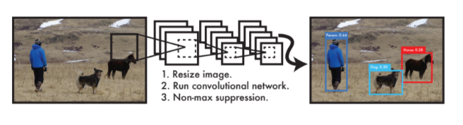

<그림2> The YOLO Detection System

**6) k-means**

k-means 알고리즘은 주어진 데이터를 k개의 그룹으로 나누는 클러스터링 방법이다(Lloyd, 1982). 이는 각 집합 내 데이터 간 응집도를 최대로 하는 k개의 집합을 찾는다. 즉, 아래 수식을 최소로 하는 집합 S를 찾는 것을 목표로 한다. 이때, 는 집합 의 중심점이다.

<식2> k-means 목표식

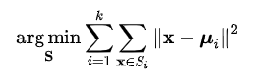

구체적인 알고리즘의 실행 과정은 아래 그림과 같다. 초기 를 설정한 후 유클리드 거리를 계산하여 각 데이터를 클러스터에 배정하고, 클러스터의 중심을 재조정하여 변화가 없을 때까지 과정을 반복한다.

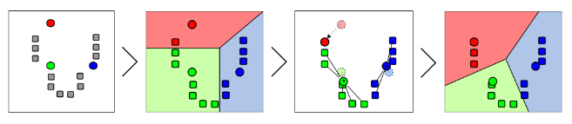

<그림3> K-means 표준 알고리즘 실행 과정

**3. 추천 시스템 설계 및 구현**

**1) 추천 시스템 제안**

본 연구에서는 감정과 음악의 밀접한 관계와 앨범 커버의 특성을 토대로 다음과 같은 음악 추천 시스템을 제안한다. 우선 앨범 커버는 그 앨범에 수록된 음악들을 대표할 수 있는 이미지이기 때문에 앨범 커버가 유사한 앨범들은 서로 비슷한 종류의 음악을 가지고 있을 수 있다. 또한, 사용자가 선호하는 앨범과 같은 감정으로 분류된 앨범일수록 사용자가 원하는 음악을 담고 있을 확률이 높다. 따라서, 사용자가 선호하는 앨범과 같은 감정으로 분류된 앨범 중에서 이미지 유사도 기법을 통해 비슷한 앨범 커버를 가진 앨범을 찾아 사용자에게 추천하고자 한다.

**2) 데이터 수집**

Song(2016)은 실험자들에게 음악을 듣게 한 다음, 4가지의 감정(angry, happy, relaxed, sad) 중 어느 감정을 느꼈는지 알아보는 실험을 하였다. 이때 연구에서 선정된 감정들이 레이블로서 적절한지에 대해 실험자들의 평가와 레이블이 잘 맞는 것으로 평가가 되었고 실제로 많은 실험자들도 위 4가지 감정이 레이블로 적절하다고 판단하였다. 본 연구에서도 이러한 레이블을 적절하다고 판단하여 사용하고자 한다.

Spotify 사용자들은 자신이 만든 플레이리스트를 모두와 공유할 수 있다. 이들은 직접 플레이리스트 이름을 지으며 그에 걸맞은 음악들을 수록한다. 예를 들어, Spotify에서 happy라는 단어를 검색하면 happy와 관련된 모든 플레이리스트를 볼 수 있다. 이때, 이 플레이리스트에 수록된 음악들은 happy와 관련된 음악이라고 볼 수 있을 것이다.

Spotfiy는 Spotify Web API를 제공하는데, spotipy라는 파이썬 라이브러리도 제공한다. 이를 통해, Spotify Web API에 손쉽게 접근하여 Spotify의 방대한 데이터를 사용할 수 있다.

본 연구에서는 이를 이용해서 위의 4가지 감정들을 기준으로 데이터를 수집하였다. 다만 Spotify Web API에서 검색어를 통해 플레이리스트를 구하면 검색어 당 최대 50개의 플레이리스트밖에 얻지 못한다. 따라서, 감정마다 여러 검색어를 사용해서 데이터를 구하기로 하였다. 또한 다양한 앨범들을 수집하기 위해 검색어로 영어와 한국어를 모두 사용하였다. 본 연구에서 각 감정에 따른 데이터를 구하기 위해 사용된 검색어는 다음과 같다.

<표1> 감정별 사용된 검색어

|  |  |
| --- | --- |
| 감정 | 검색어 |
| angry | angry, pissed, annoyed, rage, 짜증 |
| happy | happy, happy vibe, good mood, 행복, 즐거움, 신남 |
| relaxed | relax, chill, calm, 진정, 잔잔 |
| sad | sad, depressed, lonely, 슬픔, 우울, 외로움 |

다음은 위 검색어를 통해 구한 플레이리스트를 감정별로 구분한 표이다.

<표2> 감정별 검색된 플레이리스트 일부

|  |  |
| --- | --- |
| 감정 | 플레이리스트 이름 |
| angry | For when you’re angry |
| 짜증나 |
| happy | Happy |
| Happy Hits! |
| relaxed | Relax |
| 잔잔바리 |
| sad | sad hour |
| 나의 외로움이 너를 부를 때 |

이렇게 감정별로 구한 플레이리스트에 수록된 노래들의 앨범 커버를 수집하였다. 이때, 같은 감정 내에서는 중복되는 앨범이 없게 하였다. 하지만 한 앨범이 여러 감정 그룹에 속하는 것은 허용하였다. 플레이리스트는 사용자의 주관적인 기준으로 만들어졌는데, 사용자마다 한 앨범에 대해 느끼는 감정이 다르며 이는 절대적인 것이 아니기 때문에 한 앨범이 여러 감정 그룹에 속할 수 있도록 하였다.

본 연구에서 구한 앨범 커버의 수는 다음과 같다.

<표3> 감정별 앨범 커버 수

|  |  |
| --- | --- |
| 감정 | 앨범 커버 수 |
| angry | 13,206 |
| happy | 15,403 |
| relaxed | 19,614 |
| sad | 15,091 |
| 총 | 63,314 |

Spotify는 앨범의 고유 id를 제공한다. 본 연구에서는 각 앨범 커버를 다운로드할 때 앨범 id로 파일명을 지었고, 이 앨범 id를 통해 메타데이터에 접근할 수 있게 하였다. 본 연구에서 구한 메타데이터는 앨범 id, 앨범 이름, 아티스트, 앨범 출시일, 앨범에 수록된 곡 수, 감정 그룹, 플레이리스트 이름을 담고 있다.

<표4> 메타데이터 일부 (앨범 출시일, 수록된 곡 수 제외)

|  |  |  |  |  |
| --- | --- | --- | --- | --- |
| Album id | Album name | Artist | Emotion | Playlist name |
| 0025Y5D7IOZVpEfQtpvHIi | Into the Surf | Foals | relaxed | calm winter morning ☆☆ |
| 002hMu6uJDan1XKVp3pmnb | Becoming | Feather | sad | Sad Beats |
| 004EYz2DQttcGvyTQGDmLp | Merry Christmas Baby / White Christmas | Otis Redding | happy | Happy Holidays |
| 7zzCuMBoBUveoOBnfoJejW | Get Yo Handz Up | Chaotic Hostility | angry | Rage Beats |

이를 통해 앨범의 정보를 얻어 사용자에게 추천된 앨범과 그의 정보를 제공할 수 있다.

**3) 데이터에 대한 가설 검정**

추천 시스템을 구성하기에 앞서 4가지의 감정으로 나누어진 앨범 커버 간 차이가 있는지를 검정해볼 필요가 있다. 만약 감정 간 앨범 커버에 차이가 없다면 감정별로 앨범을 나눈 것을 적절하다고 볼 수 없을 것이다.

이미지에 있어 시각적인 정보를 주는 가장 큰 요소 중 하나는 색이다. 따라서 본 연구에서는 감정별로 나누어진 앨범 커버의 색에 차이가 있는지를 보고자 한다. k=3인 k-means 알고리즘을 수행하여 앨범 커버마다 3가지의 주요 색상을 구하고 그중 가장 비율이 높은 색의 이름을 추출하였다. 색의 이름은 RGB 값을 통해 구하였는데, 이때 많은 RGB 값들은 특정한 이름이 없어서 이런 경우 그와 유클리드 거리가 가장 가까우면서 알려진 색상 이름으로 대체하였다(fraxel, 2012).



<그림4> 3가지 주요 색상과 그의 비율을 나타낸 그림

감정별로 모든 앨범 커버의 주요 색상을 추출하고 나서 보니 모든 감정에서 가장 많이 나타난 색상 중 상위 3개의 색(black, darkslategray, gainsboro)이 동일한 것으로 나타났다. 다음은 4가지의 감정을 행으로, 위 3가지의 공통된 색을 열로 나타낸 분할표(Contingency Table)와 감정별로 공통된 색들의 비율을 표현한 파이 차트(Pie Chart)이다.

<표5> 분할표(Contingency Table)

|  |  |  |  |
| --- | --- | --- | --- |
| 색  감정 | black | darkslategray | gainsboro |
| angry | 4,601 | 1,858 | 459 |
| happy | 3,767 | 1,978 | 663 |
| relaxed | 4,049 | 3,056 | 838 |
| sad | 4,276 | 2,209 | 648 |

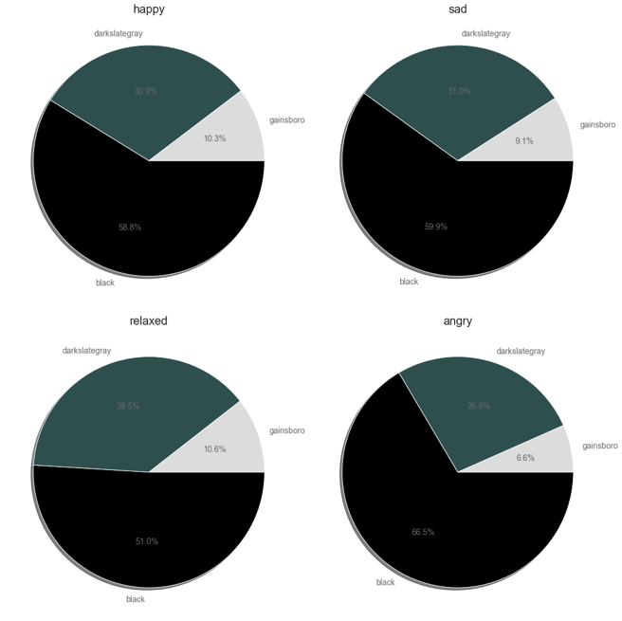

<그림5> 파이 차트(Pie Chart)

이에 대한 동질성 검정(Chi-squared test of Homogeneity)의 결과는 다음과 같다.

H0: 감정(emotion)별로 세 가지의 공통된 색(color)의 분포가 같다.

H1: 감정(emotion)별로 세 가지의 공통된 색(color)의 분포가 적어도 하나가 같지 않다.

Pearson's Chi-squared test

X-squared = 394.77, df = 6, p-value < 2.2e-16

유의수준 5%에서 유의확률이 0.05보다 작으므로 귀무가설을 기각한다. 즉, 유의수준 5%에서 감정(emotion)별로 세 가지의 공통된 색(color)의 비율이 같지 않다는 통계적으로 유의한 결과를 얻는다. 이를 근거로 본 연구에선 감정별로 나누어진 앨범 커버 간 차이가 있다고 보며, 감정별로 앨범을 나눈 것이 적절하다고 판단하였다.

**4) 추천 시스템 구성**

본 연구에서 구성한 앨범 추천 시스템은 크게 두 가지로 객체 인식을 이용한 방법과 대표색을 이용한 방법이 있다. 이 두 방법은 모두 다음과 같은 4단계를 거쳐 앨범을 추천하게 된다. 첫 번째 단계로 사용자에게 선호하는 앨범 커버와 그 앨범의 감정을 입력받는다. 두 번째 단계에서는 입력 이미지에 대한 객체 인식 방법 또는 대표색 추출 방법을 통해 해당 이미지에 대한 정보를 수치화한다. 세 번째 단계에서는 두 번째 단계에서 구한 정보와 입력받은 앨범과 같은 감정에 속한 앨범 커버 전부와 거리(Distance) 계산 단계를 거치게 된다. 마지막 단계에서는 계산된 거리가 낮은(유사도가 높은) n개의 앨범 커버와 해당 앨범의 정보를 출력한다.

다음 그림은 해당 추천 프로세스를 도식화하여 나타낸 것이다.

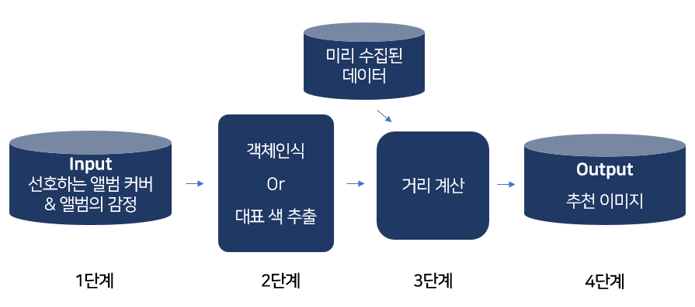

<그림6> 이미지 추천 시스템 단계

3단계 거리 계산 과정은 객체 인식 방법과 대표색 추출 방법에 따라 다르게 수행된다. 첫 번째로, 객체 인식의 경우 YOLO v4는 각 객체를 person, bicycle 등을 비롯하여 총 80개의 클래스로 분류한다. 따라서 하나의 이미지에 대해 인식된 객체의 수만큼 객체 아이디, 신뢰도, x 좌표, y 좌표, 너비, 높이의 정보를 리스트 형태로 저장하였으며, 이를 거리 계산에 활용하였다. 이때, 인식된 객체의 클래스와 그 수가 입력 이미지와 완벽히 일치하는 이미지만 1차 필터링하고, 객체의 수만큼 존재하는 신뢰도, x 좌표, y 좌표, 너비, 높이에 대해서는 단순히 유클리드 거리를 계산하여 추천에 활용하였다.

한편, 대표색 추출 방법은 k=5인 k-means 알고리즘을 수행하여 5개의 대표색과 각 대표색이 이미지에서 차지하는 비중을 리스트로 저장하였다. 두 이미지가 주어졌을 때, 각각의 대표색 5가지의 모든 조합에 대해 RGB 좌표 기반의 유클리드 거리를 계산하였고, 가장 거리가 짧은(색이 유사한) 대표색 각각이 이미지에서 차지하는 비중과 그 거리를 곱하여 최종 거리로 합산하였다. 그리고 이 과정에서 뽑힌 대표색을 제외하고 다음 과정을 반복 진행하였다. 이 과정을 총 5번 반복하여 최종 거리를 계산하였다.

**5) 추천 시스템 구현 결과**

먼저, 객체 인식 방법을 활용한 추천 시스템의 결과는 <표6>에 나타나 있다. 첫 번째 열은 사용자가 입력한 이미지이며 두 번째 열은 해당 이미지에서 인식된 객체 정보이고 세 번째 열은 유사도가 높은 순서대로 추천된 앨범 커버들이다.

<표6> 객체 인식 기반 추천 시스템 결과 일부

다음으로, 대표색 추출 방법을 기반으로 한 추천 시스템의 결과는 <표7>에 나타나 있다. 첫 번째 열은 사용자가 입력한 이미지이며 두 번째 열은 유사도가 높은 순서대로 추천된 앨범 커버들이다.

<표7> 대표색 추출 기반 추천 시스템 결과 일부

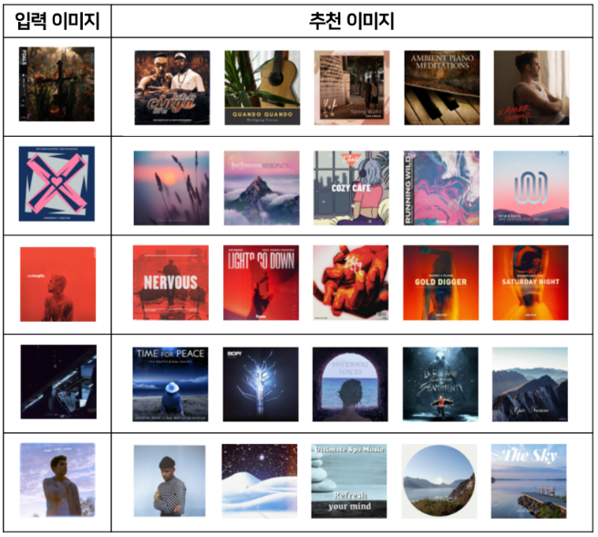

**4. 결론**

본 연구는 기존의 음악 추천 시스템과 달리 시각적 요소인 앨범 커버를 이용해서 음악을 추천하고자 하였다. 앨범 커버는 음악에 있어 중요한 요소 중 하나로 앨범과 관련된 전반적인 정보를 주기 때문에 충분히 활용될 가치가 있는 데이터이다.

본 연구는 감정과 음악의 밀접한 관계에도 주목하였다. 사람들이 감정에 따라 다른 음악을 듣는 점을 고려하여 사용자가 선호하는 앨범과 같은 감정으로 분류된 앨범 중 앨범 커버가 유사한 앨범을 추천하면 사용자가 좋아할 만한 음악을 접할 수 있을 거라 판단하였다. 이때 본 연구에서는 4가지 감정(angry, happy, relaxed, sad)으로 앨범을 분류하였으며, 실제로 이들로 분류된 앨범 커버들의 색이 감정별로 서로 다르다는 것을 볼 수 있었다.

본 연구에서는 우선 객체 인식 방법을 기반으로 추천을 시도하였다. 그 결과, 이미지 내에서 객체가 뚜렷하게 인식된 경우에는 매우 유사한 이미지가 추천되었다. 이는 거리 계산 과정에서 객체의 클래스와 개수뿐만 아니라 x 좌표, y 좌표, 너비, 높이를 모두 고려하였기 때문에 좋은 성능을 보인 것으로 보인다. 하지만, 본 연구에서 사용된 YOLO 모델 자체가 정확도 면에서 한계를 갖고 있다. 또한, 객체가 하나도 인식되지 않은 이미지에 대해서는 추천을 제공할 수 없다는 점도 이 방법의 한계로 볼 수 있다. 마지막으로, 이 방법에서 사용된 거리 계산 방법이 다소 단순하였기에 추후 더 고도화된 계산식을 사용하여 추천 시스템을 발전시킬 여지가 있다.

두 번째로 대표색 추출 방법을 기반으로 추천을 시도하였다. 추출된 대표색 간의 색감 유사도를 기반으로 이미 쉽게 접할 수 있는 히스토그램 기반 이미지 유사도 계산 방법을 사용할 수 있었지만, 실험 결과 이는 이미지의 분위기 등을 충분히 고려하지 못한다고 판단되었다. 따라서 본 연구에서는 전반적인 분위기가 비슷한 앨범 커버를 추천할 수 있는 새로운 방법을 시도하였다. 이 과정에서 이미지를 대표하는 5가지의 색만을 고려하는 거리 계산 방법을 직접 구현하였고, 이를 통해 좋은 결과를 보일 수가 있었다.

본 연구는 다음과 같은 한계점을 갖는다. 본 연구에서 쓰인 앨범 데이터는 Spotify 유저들이 주관적으로 레이블을 지은 것이기 때문에 앨범의 감정이 정확히 분류되지 않았을 수도 있다. 또한, 본 연구에서는 앨범 커버가 비슷한 앨범이 서로 비슷한 음악을 가지고 있을 것이라는 큰 가정하에서 진행되었다. 하지만 이에 대한 검정을 따로 수행하지 않았다는 점을 유의할 필요가 있다. 마지막으로, 본 연구에서 구현한 추천 시스템은 앨범과 함께 그의 감정도 입력받아야 한다는 불편함이 있다. 만약 입력받은 앨범의 감정을 정확하게 분류하는 것을 같이 구현한다면 더 완성도가 높은 추천 시스템이 될 수 있을 것이다.

**참고 문헌**

1) Why Album Cover Art Will Always Be Crucial For Success. Available: https://blog.landr.com/album-art-absolutely-crucial-success-2016/.

2) Zhang Hui, Kejun Zhang, and Nick Bryan-Kinns, "Exploiting the emotional preference of music for music recommendation in daily activities." In 2020 13th International Symposium on Computational Intelligence and Design (ISCID), pp. 350-353. IEEE, 2020.

3) Kim Do Yeon, “Different Aspects of Music Album Design: Focus On K-Pop Album Design”, Hongik University, 2019.

4) Song Yading, “The role of emotion and context in musical preference”, Queen Mary, University of London, 2016.

5) Xue, C., T. Li, S. Yin, Y. Tan, and X. Zhu, “The Influence of Induced Mood on Music Preference”, Cognitive Processing 19, no. 4: 517–25, 2018.

6) 권철민, 『파이썬 머신러닝 완벽가이드』, 위키북스, p.476-479. 2020.

7) Joseph Redmon, Santosh Divvala, Ross Girshick, and Ali Farhadi, “You Only Look Once: Unified, Real-Time Object Detection”, University of Washington, Allen Institute for AI, Facebook AI Research, 2016.

8) S. Lloyd, "Least squares quantization in PCM," in IEEE Transactions on Information Theory, vol. 28, no. 2, pp. 129-137, March 1982.

9) 이윤환, 『제대로 알고 쓰는 R 통계분석』, 한빛아카데밈, p.308-316. 2018.

10) Convert RGB color to English color name, like 'green' with Python. Available: https://stackoverflow.com/questions/9694165/convert-rgb-color-to-english-color-name-like-green-with-python

1. https://newsroom.spotify.com/company-info/
2. 출처: https://commons.wikimedia.org/wiki/File:Screenshot_of_spotify_on_ios.png
3. observed: 관찰도수, expected: 기대도수